Smart home, dit kan je er zoal mee (video's)

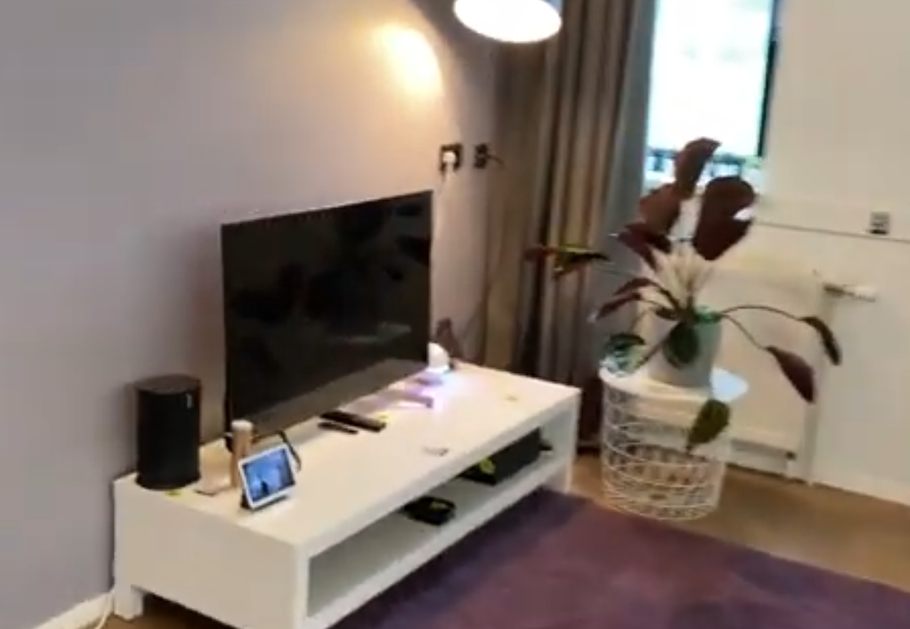

Benieuwd wat Smart Home en domotica kan bieden voor slechtziende en blinde mensen? Op de Living Experience-locaties van Visio onderzoeken we nieuwe en toegankelijke technologieën. In een serie korte video’s geven we een indruk van wat er mogelijk is met slimme apparaten. De beeldopnames zijn ook goed te volgen als je alleen luistert.

Update van de redactie, april 2023: De getoonde apparaten apps zijn mogelijk vernieuwd of niet meer in de handel verkrijgbaar. Ook kunnen de genoemde abonnementen en prijzen gewijzigd zijn. Maar wil je een indruk krijgen van wat je met een slimme deurbel kunt, dan is de uitleg nog steeds actueel en interessant.

Afleveringen video’s
- Smart Home video 1 - De slimme deurbel

- Smart Home video 2 – De slimme radiatorthermostaat

- Smart Home video 3 – Slimme gordijnen

- Smart Home video 4 - Slimme verlichting

- Smart Home video 5 - Slimme luidsprekers

- Smart Home video 6 - Het slimme toilet

Heb je nog vragen?
Mail naar kennisportaal@visio.org, of bel 088 585 56 66
Meer artikelen, video’s en podcasts vind je op kennisportaal.visio.org

Koninklijke Visio
expertisecentrum voor slechtziende en blinde mensen
www.visio.org

